2022-07-25

DEXTERA GAMINIŲ TECHNINIS APRAŠAS

DEXTERA vertikalios žaliuzės, 127mm:
- tekstilinių juostų plotis - 127mm, pagamintos iš poliesterio;
- juostų pasisukimas - 180° kampu;
- viršutinis profilis – iš baltos spalvos aliuminio lydinio. Gaminys gali būti tvirtinamas pagal poreikį prie sienos, lubų, lango konstrukcijos ar lango angokraščio;
- juostos sutraukiamos (nustumiamos) pagal poreikį į kairę ar dešinę pusę;
- valdomos rankiniu būdu - grandinėle ir virvele. Valdymas gali būti kairėje arba dešinėje pusėje;
- juostelių spalva ir faktūra įvairi.

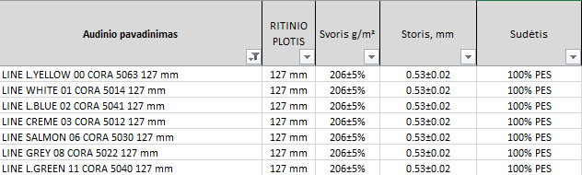

DEXTERA kasetiniai roletai:
- sukomplektuoti su aliuminine baltai dažyta pusiau uždara kasete, kurioje audinys suvyniojamas ant vamzdelio, aliumininėmis baltai dažytomis kreipiančiosiomis, aliumininiais apatiniais profiliais;
- gali būti tvirtinami ant plastikinio arba naujos kartos medinio lango rėmo, kreipiančiosios klijuojamos prie stiklajuosčių. Nepriklausomai nuo lango atvertimo kampo, roletai išlieka prigludę prie stiklo;
- valdomos rankiniu būdu - grandinėle. Valdymas gali būti kairėje arba dešinėje pusėje;
- audinio medžiaga gali būti pasirinktinai: įvairių spalvų ir faktūrų poliesterio audinys, kurio laidumas šviesai 40-60% arba įvairių spalvų ir faktūrų poliesterio audinys, kurio laidumas šviesai 0-5%.
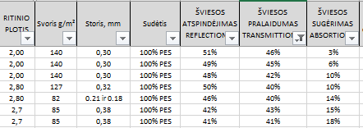
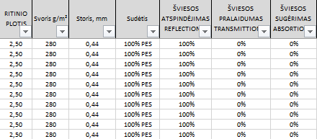

Romanetės:

- sudarytos iš viršutinio profilio ir 20-30 cm pločio klostėmis susilankstančio audinio;
- viršutiniame profilyje yra mechanizmas audinio sukėlimui į viršų;
- audinys: šilkas (galima rinktis ir kitus audinius).

